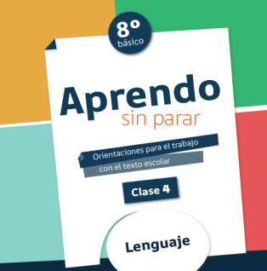

COLEGIO PEDRO DE VALDIVIA DE VILLARRICA
Departamento de Lengua y Literatura
Constanza Orozco Álvarez
Programa de integración
Rayen Romann
8° Básico
GUÍA Nº 4: CLASE 3
La evolución de los
Personajes en la narración
LENGUA Y LITERATURA

NOMBRE
CURSO: | 8° Básico | FECHA DE ENTREGA |  | 06 DE ABRIL DE 2020
OBJETIVO DE APRENDIZAJE OA 3  Analizar las narraciones leídas para enriquecer su comprensión. |  |  | HABILIDADES DEL O.A |  | HABILIDADES DE LA GUIA
 |  |  | Leen un texto relacionados con el tema de estudio. |  | x
 |  |  | Comparan tipos de narradores en diferentes relatos. |  | x
 |  |  | Describir personajes de una misma obra. |  | x
 |  |  | Identificar estructura del relato |  | x
 |  |  | Resolver preguntas en relación al texto narrativo
 |  |  | Analizan la secuencia de los hechos en una narración
 |  |  | Utilizar las reglas de ortografía al momento de escribir las respuestas. |  | X
 |  |  | Analizar las narraciones para enriquecer su comprensión

Esta guía te facilitara el trabajo, en la plataforma aprendo en línea.

Para comenzar vamos abrir el siguiente link :
https://curriculumnacional.mineduc.cl/estudiante/621/articles-145258_recurso_pdf.pdf

Estimado estudiante: si tienes alguna duda con el material no dudes en consultar, a tus profesoras:

Profesora de Lengua y Literatura: Constanza Orozco A.
Escribiendo al correo c.orozcoalvarez@gmail.com

Profesora Diferencial: Rayen Romann G.
Escribiendo al correo rayenromann@gmail.com

Estaremos disponibles para resolver tus dudas. Además, puedes enviar tu guía resuelta
(con tu nombre y curso) al correo, para poder revisarla.

Actividad 1

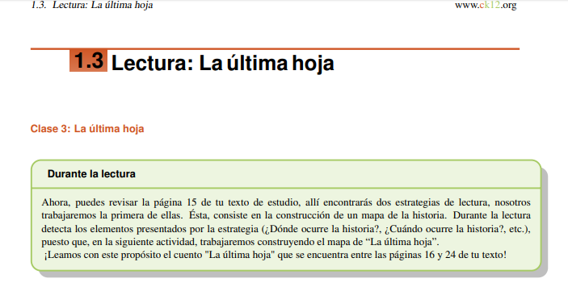
PARA COMENZAR VAMOS A LEER EL TEXTO “LA ULTIMA HOJA”
Que lo encontrarás más abajo, en la pág 16

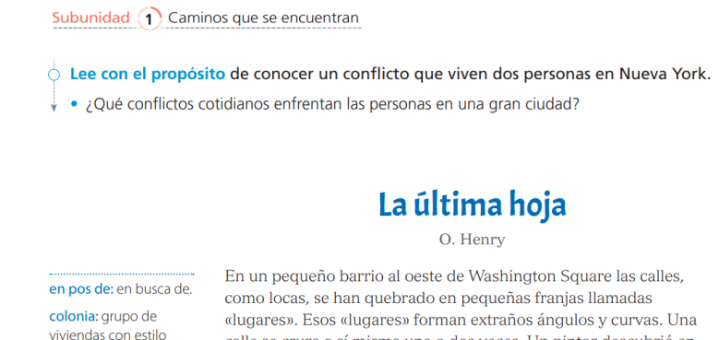

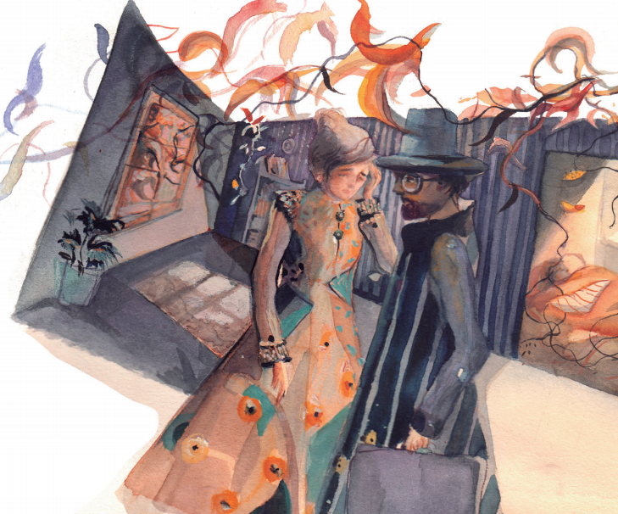

Actividad 2
Estrategia de lectura

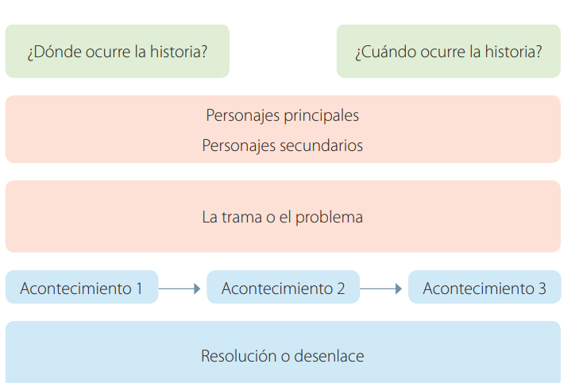
Identifica estos elementos a medida que lees y, cuando termines la lectura, completa tu organizador en el cuaderno.

Actividad 3 Vocabulario en contexto.

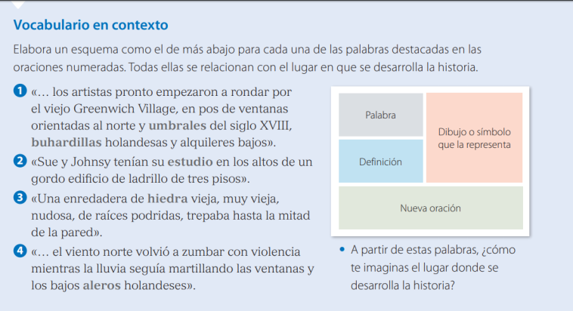

Vamos a realizar un esquema con las palabras
que se encuentran marcadas en negrita ,
todas estas palabras tienen relación con
el lugar donde se desarrolla la historia.

Ejemplo :

1 «… los artistas pronto empezaron a rondar por el viejo Greenwich Village, en pos de ventanas orientadas al norte y umbrales del siglo XVIII,
buhardillas holandesas y alquileres bajos».

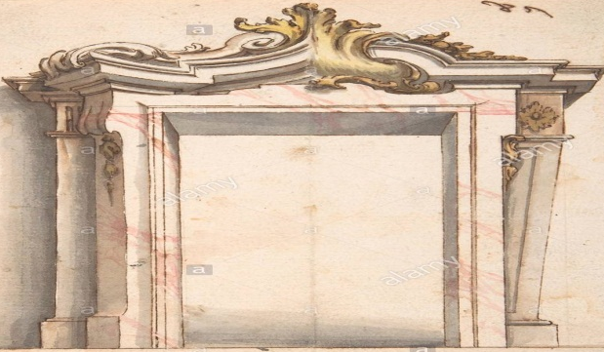
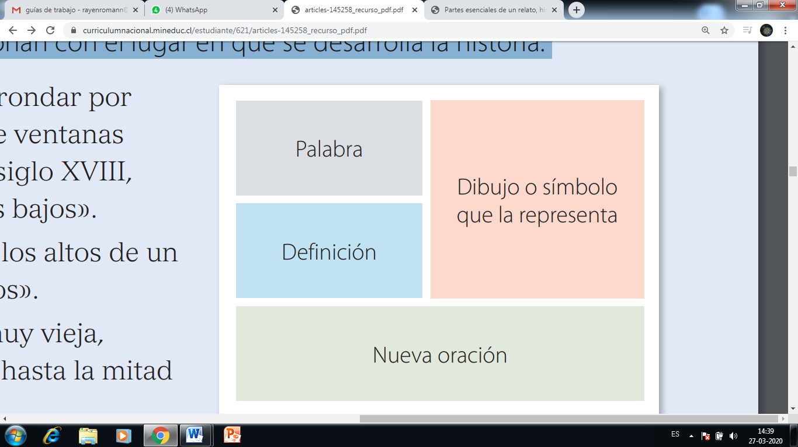
Me detuve en el umbral
Viga que atraviesa un vano en su parte superior para sostener el muro que hay encima.
Umbrales

Así debes hacerlo con cada una de las palabras, luego de tener todos los significados responde la siguiente pregunta
¿cómo te imaginas el lugar donde se
desarrolla la historia?

